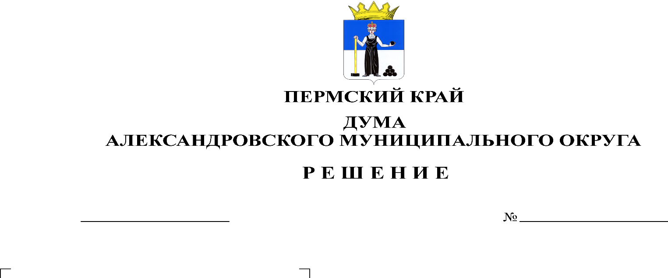

**Об утверждении Перечня индикаторов риска нарушения обязательных требований при осуществлении муниципального контроля на автомобильном транспорте и дорожном хозяйстве в границах населенных пунктов Александровского муниципального округа Пермского края**

**465**

**15.08.2024**

В соответствии с пунктом 5 части 1 статьи 16 Федерального закона от 06.10.2003 № 131-ФЗ «Об общих принципах организации местного самоуправления в Российской Федерации», пунктами 9, 10 статьи 23, пунктами 1, 2 статьи 24 Федерального закона от 31.07.2020 № 248-ФЗ «О государственном контроле (надзоре) и муниципальном контроле в Российской Федерации», Уставом Александровского муниципального округа, Дума Александровского муниципального округа

**решает:**

1. Утвердить перечень индикаторов риска нарушения обязательных требований при осуществлении муниципального контроля на автомобильном транспорте и дорожном хозяйстве в границах населенных пунктов Александровского муниципального округа Пермского края, согласно приложению к настоящему решению.

2. Опубликовать настоящее решение в газете «Боевой путь» и в сетевом издании официальный сайт Александровского муниципального округа Пермского края (www.aleksraion.ru).

3. Настоящее решение вступает в силу с момента его официального опубликования.

Председатель Думы

Александровского муниципального округа Л.Н. Белецкая

Глава муниципального округа-

глава администрации

Александровского муниципального округа О.Э. Лаврова